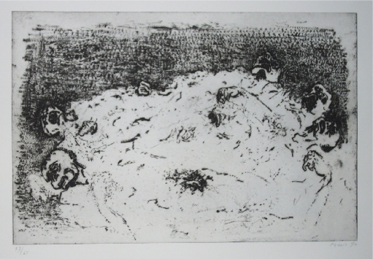
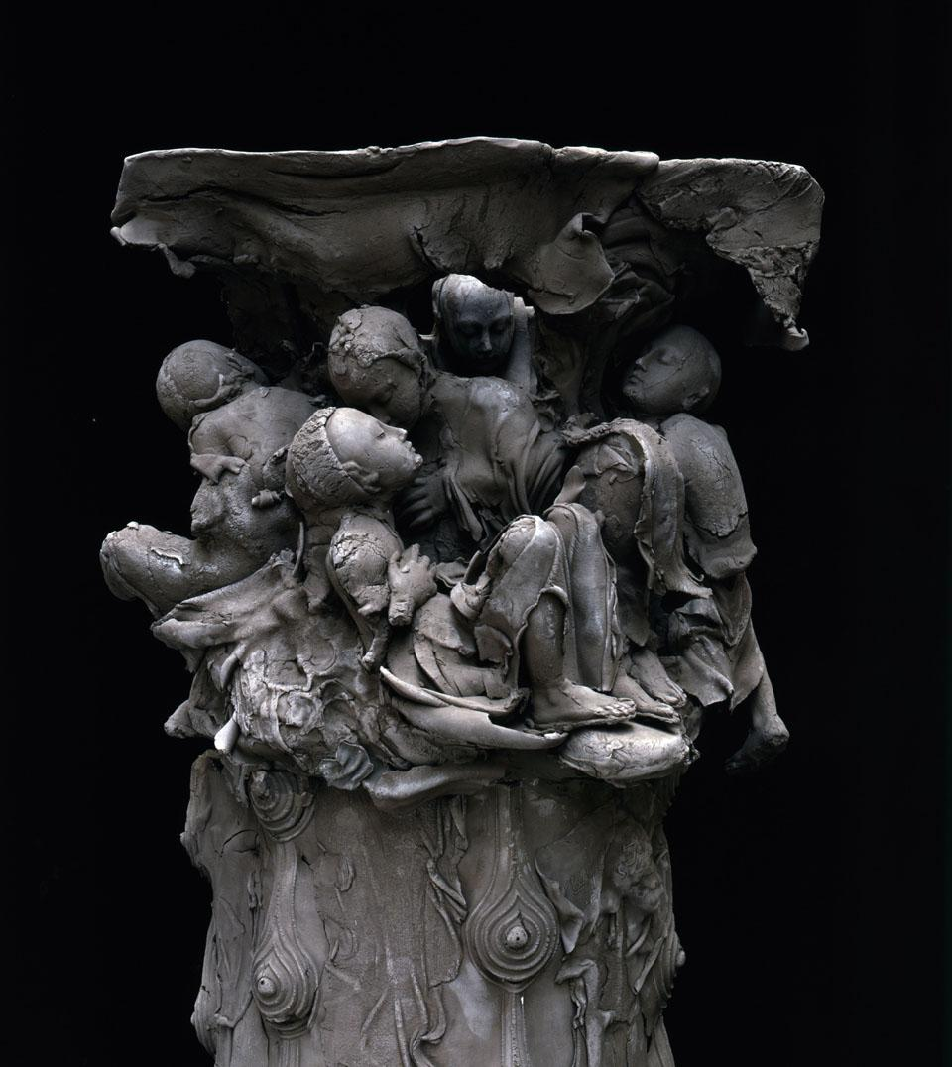
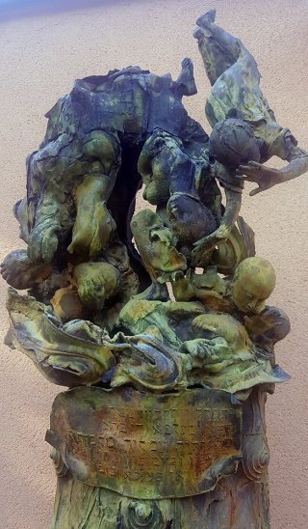
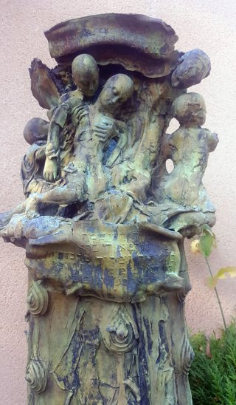
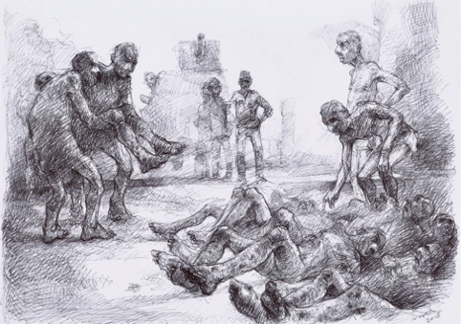
UNIVERSITÉ SORBONNE NOUVELLE - PARIS 3
UFR Arts & Médias
Département de Médiation culturelle

Zoran Mušič,
L’art pour survivre au chaos.

Eva Cantin
N° étudiant : 21705948
Eglantine VALLERENT
N° étudiant : 21703189
Licence 3 - Semestre 6
Histoire et Théorie de l’art TD - M6MA005T01

17 mars 2020

I - Hécatombes et déshumanisation 3
II - Extraire le beau de l’horreur 5
III - Créer dans le chaos 7
Conclusion 8
Les Colonnes de Guerry de Georges Jeanclos (oeuvre présentée par Eglantine Vallerent) 9
9
Gravure de Najah Albukai, Sans titre (oeuvre présentée par Eva Cantin) 12
Bibliographie 15

La série d’oeuvre Nous ne sommes pas les derniers de Zoran Music ne peut se dissocier de son histoire personnelle. Zoran Music, artiste slovaque, a connu durant sa vie un événement tragique qui le marquera à jamais, ainsi que son oeuvre. En 1944, alors qu’il est réfugié à Venise, il est arrêté par la Gestapo pour avoir fréquenté des groupes anti-nazis, puis mis au cachot, torturé et déporté à Dachau pour avoir refusé de s'engager dans la Waffen-SS. Là-bas il vivra, jusqu’à la libération, accompagné par les nombreux déportés, entouré de corps, mort, vivant, marqué par la famine, la cruauté, la guerre, les conditions du camp. Ces images qu’il verra là-bas, il les dessinera en premier sur place, pour lui, pour montrer au nazisme que ces amoncellements de corps sont encore des êtres humains. Ces premiers dessins n’étaient pas destinés à être montrés, il les cache dans le camp. L’oeuvre que nous vous présentons aujourd’hui provient de la série Nous ne sommes pas les derniers - en référence au parole d’un des derniers pendus à Auschwitz avant la libération « Camarades, je suis le dernier » -, dessiné 25 ans après cet événement tragique par l’artiste. Ces oeuvres sont plus qu’un témoignage de ces événements. Mais alors, pourquoi dessiner à partir de 1970 ces corps marqués dans sa mémoire ? Le titre de la série en témoigne : Nous ne sommes pas les derniers, car lors des camps, ils pensaient tous que ces tueries seraient finis, seulement Music remarque que les événements passés ne cesse de se reproduire partout dans le monde. Voilà d’où vient ce besoin d’exprimer de nouveau ce qu’il a vu, et de cette fois, le partager.
A la suite de l’analyse de l’oeuvre n°65 de la série Nous ne sommes pas les derniers, nous nous questionnerons sur le rapport à la mort dans l’oeuvre de Zoran Music, puis nous tenterons de comprendre la raison d’être de ces oeuvres dessinées tant d’années plus tard : seulement un souvenir de cet événement ou un moyen pour l’artiste de se soigner et d’anticiper la gravité et les effets de la dévastation ?

I - Hécatombes et déshumanisation

Freud disait que la mort était irreprésentable, cependant Zoran Music s’essaye à représenter ce tabou en représentant l’horreur qu’il a vu à Dachau. Sur cette gravure nous pouvons observer un amas de corps entreposés les uns sur les autres, ils occupent tout l’espace de l’œuvre. Nous pouvons discerner cinq têtes rachitiques, les corps eux s’entremêlent et ne peuvent se distinguer, ils représentent des hommes morts à Dachau dans des conditions effroyables. En observant ces visages nous percevons la souffrance qui continue d’habiter ces cadavres. La mort n’a pas apaisé les victimes qui continuent à crier même dans leur trépas. Cette scène est véritablement effroyable, nous supposons que ces personnes ont souffert jusqu’à la dernière seconde. Ces victimes sont figées dans la douleur. La position des corps en tension et la distorsion des visages sont des éléments nous expliquant dans quelles conditions elles sont décédées. Cette douleur se traduit jusque dans les positions des mains dont les doigts sont recroquevillés comme si ces êtres étaient encore écorchés vifs. Nous pouvons apparenter ces figures aux victimes de Pompéi qui elles aussi ont été figées pour l’éternité dans l’effroi et l’impuissance. Ces cadavres continuent de nous raconter leur histoire même après que la vie ait disparu de leur dépouille.
Les corps représentés par Music n’ont plus d’identité, cette déshumanisation est accentuée par l’accumulation de cadavres. Les figures sont floues et traversées par un cri silencieux que laisse percevoir les bouches béantes. Le cri est un élément fréquemment utilisé chez de nombreux artistes voulant représenter l’horreur de la mort, nous pouvons citer Goya que Zoran Music à beaucoup copié pendant sa jeunesse. Le cri défigure le corps, il le met en tension et consume petit à petit l’énergie de celui-ci. Les cris réveillent la part animale des êtres. On peut trouver une similitude entre cette gravure de Music et la gravure de Goya Nada . A travers Nada Goya nous montre qu’après la mort il n’y a rien, ni dieu, ni jugements, les hommes sont impuissants et condamnés à disparaître dans le néant. Le cri du personnage au premier plan nous fait penser aux corps de la série Nous ne sommes pas les derniers, ces morts expulsent des cris sortis de l'abîme, ce sont les hurlements à la mort de ceux que l’on a dépouillé de tout et qui ne peuvent plus s’exprimer. Ces cris de désespoir et de souffrance sont comme le dernier témoignage de ces victimes en décomposition.
Également, nous pouvons nous demander pourquoi les corps perdent peu à peu leur netteté au centre de la gravure, Music a-t-il voulu représenter le vide? Celui qui efface petit à petit les hommes que les camps ont voulu vider de leur substance, jusqu’à les rendre transparents et invisibles. Nous nous sommes également demandées si il ne s’agissait pas de neige, pour cette hypothèse nous nous sommes référées aux propos de Music qui expliquait que les camps ressemblaient à « un paysage de cadavre qui attendaient sous la neige d’être stockés méthodiquement tels des stères de bois. ». Nous pouvons donc supposer que ces corps se trouvent dans une étape transitoire en attendant d’être éliminés et brûlés tels des objets obsolètes. Par ailleurs, l’arrière-plan noirci nous fait penser à la fumé d’un four crématoire, élément de destruction qui a beaucoup marqué l’artiste, « Au centre un four laisse échapper des tourbillons de flammes et des panaches de fumé noire ».
Cette gravure est faite avec une économie de moyen, comme lorsque Zoran dessinait à Dachau. Elle est réduit à l’essentiel, il n’y a pas décor, le noir et le blanc donnent une atmosphère sombre, comme si Zoran avait essayé de capter un moment lointain et flou. Nous avons l’impression que l’ambiance est irréelle. Néanmoins, Music désire retranscrire un maximum le réel, il veut que son œuvre soit précise. En effet, représenter le plus d’éléments possible est essentiel afin de traduire au mieux la souffrance dans laquelle se trouvaient les prisonniers des camps. D’ailleurs pour l’artiste l’abstraction est une capitulation, l’abstraction c’est éliminer les éléments du réel. A travers cette volonté de rendre le réel Music veut un art expressif, le spectateur ne doit pas douter de ce que l’artiste a voulu représenter, il ne doit y avoir ni impression et subjectivité.

II - Extraire le beau de l’horreur

Music à travers cette gravure nous livre une scène sortie de l’enfer, la souffrance visible de ces cadavres empilés sans ménagement donne un sentiment d’effroi et d’horreur. Ce qui s’est passé dans les camps de concentration est inqualifiable et les traitements réservés aux prisonniers ont longtemps été occultés. Ainsi, Music peint l’invisible, l’innommable. A travers cette gravure l’artiste montre des corps déshumanisés, sans identités. Cette manière de représenter « le corps de guerre » comme objet de souffrance et de douleur se retrouve chez de nombreux artistes du XX ème siècle, qui, marqués par les guerres, peignaient des hécatombes d’hommes anonymes. Les corps sont alors désacralisés, on ne cherche plus la beauté, ni l’esthétisation, on cherche juste à traduire la réalité, crue et épouvantable. Cependant, résumer l’œuvre de Music à une volonté de montrer l’horreur des camps ainsi que la souffrance des corps est réducteur. En effet, même si nous avons l’impression que les victimes sont désacralisées sur cette gravure, Music cherche au contraire à rendre à ces êtres humains leur dignité et essaye même de trouver le beau dans l’horreur.

Le culte rendu au mort est primordial dans nos sociétés, Freud disait d’ailleurs que la culture était issue de ces cultes. L’art funéraire est central, il permet de témoigner à ces êtres un dernier respect et de garantir leur dignité, ces rituels permettent également de maintenir un mystère en élaborant une frontière entre les vivants et les morts. Or dans les camps, tous ces processus n’existent plus, comme en témoigne la gravure, les corps sont considérés comme des déchets et se décomposent à l’air libre les uns sur les autres, aucun rituel n’a lieu. La mort se mélange aux vivants et supprime toute croyance et espoir.
Ainsi, en faisant cette gravure, Music rend à ces victimes l’hommage qu’elles n’ont pu avoir, l’art constitue alors un moyen de transcender et de sublimer la mort. L’artiste en mentionnant ces morts parle même de « la révélation d’une soudaine beauté tragique », ce terme de prime abord peut déranger lorsque l’on constate la souffrance de ces êtres dépouillés de tout. Seulement, cela fait sens lorsque l’on réalise que Zoran Music dévoile des corps que l’on a voulu détruire dans l’indifférence. En réalisant cette œuvre il donne à ces hommes une dernière humanité, une manière pour eux de s’exprimer une dernière fois. Ainsi, à travers la volonté d’extraire de ces corps ce qu’il reste de beau et de mystérieux en eux, il déjoue un système impitoyable où tout était fait et pensé pour déshumaniser.
Par ailleurs, quand l’artiste décrit les cadavres il le fait de manière très poétique « Desséchés ils étaient pareils à des fleurs japonaises, teintés d’un bleu et d’un blanc exquis », « Blanc comme la neige sur la montagne », « Une grâce à respecter, comme un dernier hommage à ce qui restait de beau, dans ces formes ». Les termes employés pour évoquer ces morts sont les mêmes que ceux que l’on pourrait utiliser pour décrire un paysage, c’est comme si l’artiste donnait à ces corps leur place dans le cycle de la nature. La vision de Music donne une seconde grille de lecture afin d’appréhender différemment cette gravure. Il ne faut pas seulement s’arrêter au sentiment d’effroi et d’horreur mais essayer de se rappeler l’humanité et la beauté qui habitaient ces êtres. Ainsi, de cette manière nous pourrons à notre tour, leur rendre l’hommage qu’ils n’ont pu avoir lors de leur mort.

III - Créer dans le chaos

L’oeuvre de Zoran Music va donc au-delà de l’horreur, de la représentation de la mort, afin de redonner l’humanité qui a été retiré à ces corps. En plus de ce processus d’humanisation des corps, l’artiste en réalisant Nous ne sommes pas les derniers, déverse sa mémoire, son traumatisme. En effet, à sa sortie du camp il va refouler cet événement de ses oeuvres et peindre les paysages de son enfance : les rescapés des camps de la mort devaient se faire oublier, se taire, tenter d'oublier et de retisser tant bien que mal des liens avec la civilisation. Ce n’est seulement que 25 ans plus tard, à partir des années 1970 qu’il commence à redessiner ces amas de corps qu’il n’a pas oublié.

Un événement tel ne peut que marquer son art, c’est pourquoi, alors que Zoran Music observe les paysages de Sienne ou dessine les paysages de son enfance, il revoit sans cesse « les monceaux de cadavres parmis lesquels j’avais vécu à Dachau ». Ces images refoulées auront besoin de ressortir notamment avec le contexte dans lequel se retrouve l’artiste dans les années 70. Jusque là le sort des juifs durant la guerre était à peine évoqué. C’est l’intensification du devoir de mémoire, avec notamment l’inscription du terme « Shoah » - qui signifie « catastrophe » en hébreu - dans le langage courant, mais aussi plus tard les différents procès pour crime contre l’humanité de Klaus Barbie, Paul Touvier et Maurice Papon qui ont permis une réelle prise de conscience des événements ainsi qu’une multiplication des témoignages. En plus de cette histoire occultée qui ressurgit, les guerres continuent, tel que la guerre du Viêt-Nam, l’artiste reste alors entouré par la barbarie et l’horreur. Alors, lorsqu’il décide de dessiner de nouveau ce sujet, ce ne sont pas seulement des mémoires ou une manière de témoigner. Ces dessins sont désormais exposés, à l’inverse de ceux réalisés dans le camp, pour montrer au monde ce qu’il ne faut pas recommencer, et faire prendre conscience à chaque personne de la cruauté de ces événements. Et également pour ne jamais oublier, mais pas seulement.

En effet, nous nous sommes demandées si ces dessins n’avaient pas un but presque thérapeuthique pour l’artiste. Comme le dit judicieusement Thierry Delcourt dans La folie de l’artiste, créer au bord de l’abîme, « Lorsqu'un événement atteint les repères d'un être jusqu'à ravager ses fondements, il doit, pour y survivre, tenter la réparation de ce qui est dévasté en lui ». C’est ce qu’a réalisé, à deux reprises, Zoran Music. En premier lors de sa déportation dans le camp de Dachau dans lequel il a connu, vécu, le ravage de l’être humain. Là-bas il a trouvé, grâce au dessin, la capacité d’y survivre en redonnant de l’humanité à tous ces êtres, ces corps, qui l’entouraient. Cet Art des camps dont nous parle Paul Ardenne dans L’image corps, figure de l’humain dans l’art du XX° siècle est caractérisé par des dessins fonctionnalistes, aussi impressionnant dans leurs contenus que par la rage d’exprimer dont ils témoignent. En outre, cet art est aussi imprégné par une forme d’héroïsme, une forme majeur de la résistance à l’oppression nazie. C’est ce qui a permit à Music de survivre, une première fois, à ces événements. Cette obstination à dessiner sur le papier les traits de l’agonie, qui s’est imposée comme une nécessité absolue face à ces cadavres, est surement ce qui l’a sauvé.
Seulement, comme nous l’avons vu précédemment, ces images qu’il a vu vont continuer à le hanter partout où il posera son regard. Les peintures de la série Nous ne sommes pas les derniers sont à l'image de la grande solitude et de l'intranquillité, suffisamment masquées pour préserver la vie sociale, mais qui habitaient constamment Music. En représentant l’irreprésentable de nouveau, il fait resurgir ce qui est déjà présent, ce qu’il n’a jamais pu oublier malgré un refoulement conscient et inconscient. De plus, cette fois, on ne peut plus cacher ces oeuvres. De par leurs tailles relativement grandes - 76 cm x 56 cm pour le tirage 65 -, les gravures de la série Nous ne sommes pas les derniers marquent les esprits et libèrent les images du chaos intériorisés par l’artiste. L’art permet donc ici de faire ressortir ce qui était ancré au plus profond, de le libérer, et de s’exprimer. L’artiste n’a plus à cacher ces corps, il peut les montrer, et partager la lourdeur, la douleur des images qu’il gardait jusque là intériorisé dans son propre corps, dans son esprit.

Conclusion

Cette gravure de la série Nous ne sommes pas les derniers de Zoran Music réalisé en 1970 témoigne donc du processus de création de l’artiste dans le chaos. Plus qu’un témoignage, ces amas de corps, crispés par la souffrance, de l’expression de leurs visages jusque dans leurs membres, ont un rôle plus important. Leurs représentations est significative de différents processus pour l’artiste. Elle permet à la fois de rappeler au monde les horreurs à ne pas reproduire de nouveau, à l’artiste d’enfin faire resurgir le traumatisme de ce qu’il a vécu, et cela, tout en redonnant l’humanité qui a été retiré de ces corps déshumanisés durant la seconde guerre mondiale.
Chaque événement dans la vie d’une personne le marque, le façonne. Zoran Music a été touché jusqu’au plus profond de son être par cette année 1944. C’est grâce à l’art qu’il a pu survivre face au chaos qu’il a connu, deux fois. Et donc, pourquoi 25 ans plus tard ? Parce que tant d’années après, rien n’est oublié, tout est ancré dans l’inconscient. Jusqu’au paysage qu’il observe, qu’il dessine, tout continue à lui rappeler ces corps, meurtris, délaissés. Alors, pour enfin s’exprimer, il peint, il crée cette série de gravure, et cette fois ne les cache pas. Elles doivent être présente pour le monde, pour lui.

Les Colonnes de Guerry de Georges Jeanclos (oeuvre présentée par Eglantine Vallerent)
© Adagp, Paris, 2019 : Georges Jeanclos

© Christian Gattinoni 2018

Après Zoran Music, je souhaitais vous présenter un artiste qui a, lui aussi, connu les horreurs de la seconde guerre mondiale, et qui a, par conséquent, marqué ses oeuvres : Georges Jeankelowitsch, dit Georges Jeanclos.
Cet événement qui bouleverse Jeanclos et le poussera à créer ce mémorial à Guerry s’est déroulé en 1944. Pour échapper aux rafles qui menacent les juifs en France, sa famille ainsi que d’autres à Guerry doivent s’enfuir et se cacher dans la forêt. Ce n’est qu’à la Libération qu’il découvre ce à quoi ils ont réussis à échapper : la communauté juive était décimée et ils étaient les seuls survivants de la ville. Après avoir découvert les corps pendus aux réverbères et les corps morts entassé dans un puit, il rencontre les êtres marqués qui ont survécu aux camps. En réaction à ces événements tragiques il s’est attaché à créer la beauté et la sérénité avec des sculptures qui semblent fragiles, précieuses.
A l’instar de Music, c’est des années plus tard que Jeanclos reviendra donc sur cet événement, non pas en gardant ces souvenirs enterrés, mais en sculptant la souffrance. Il réalisera alors en 1994 Les colonnes de Guerry, afin de commémorer ce massacre. Ces deux colonnes faites de cuivre - il existe également un double en terre cuite actuellement présenté au Musée d’Art et d’Histoire du Judaïsme - représentent les corps entassés, retrouvés dans les puits de Guerry. Sur la colonne de gauche les corps tombent, dans une chute précipitée pour s’entasser au fond du puit, tandis que la colonne de droite représente des corps qui semblent se retenir, s’aider les uns les autres, pour surement renaître de cet événement tragique. La manière dont l’artiste traite les corps est très différente de celle de Music, mais ils cherchent toutefois le même résultat : trouver la force de représenter la beauté dans le chaos. Les corps sont ici lisses, les visages presque apaisés, toujours les yeux clos, comme s’ils dormaient : ils semblent à la fois faible et en même temps fort, comme si l’horreur les traversait sans les impacter. Ces corps, sans identité, sans âge même car il nous est impossible de dire si ce sont des adultes, des enfants, ne sont pas marqué par le cri, la tension, des amas de corps de Music, mais pourtant, ils sont traversés par la douleur, la souffrance. C’est donc des sentiments assez inverse qui nous traverse. On ressent une sagesse, une tranquillité, quand on voit ces visages, ces mains qui ne sont pas crispés. Mais vient aussi un sentiment de malaise face à ce qu'elles représentent, on ressent la lourdeur et la douleur de l’événement par les corps entassés, désarticulés par endroit, et qui se confondent les uns les autres.
On retrouve également le processus d’humanisation réalisé par Music. Jeanclos cherche lui aussi à redonner une dignité à ces amas de corps anonyme : ici tout semble passer par la tranquillité du visage, la douceur des traits, rendus possible par les matériaux et la technique utilisés pour ces sculptures.
Christian Noorbergen, critique d’art, trouve les mots juste en 2017 pour qualifier l’oeuvre de Jeanclos : c’est une oeuvre « où la sagesse et la douleur se lient, où l’éphémère et le durable s’accompagnent, où l’occident et l’orient font passerelle ». Les Colonnes de Guerry montrent donc qu’un artiste peut créer, à partir du chaos, de la beauté, et s’en servir afin de ne jamais oublier tout en partageant cette douleur qui le hante jusque dans son oeuvre.

Gravure de Najah Albukai, Sans titre (oeuvre présentée par Eva Cantin)

Image prise dans l’article Libération

Afin de faire échos à l’œuvre de Zoran Music, je voulais prendre un artiste qui venait confirmer les propos de Music lorsque celui-ci en évoquant la barbarie de la guerre disait :«je vis que le même genre de chose commençait à se produire partout dans le monde: au Viet-nam, dans le goulag, en Amérique Latine, partout. Et je me rendis compte que ce que nous nous étions dit alors que nous serions les derniers, n’était pas vrai. Ce qui est vrai, c’est que nous ne sommes pas les derniers. » En effet, même si les massacres des camps de concentration sont aujourd’hui terminés, la violence et la guerre continuent à faire de nombreuses victimes. C’est pourquoi j’ai sélectionné une gravure de l’artiste Syrien Najah Albukai, ancien prisonnier syrien qui a pendant un an, de 2012 à 2014 a vécu un enfer dans les prisons Syriennes de Damas. Pendant son incarcération lui et les autres prisonniers ont été humiliés et torturés. Les scènes décrites par l’artiste nous rappellent les horreurs commises dans les camps de la seconde guerre mondiale. Suite à ce traumatisme il a ressenti comme un besoin vital le fait de retranscrire sur papier la déshumanisation dont il avait été le témoin "Ça m'a aidé à évacuer et en même temps, c'est une dénonciation. Et le travail de la mémoire de ce qui se passe en Syrie… une sorte de résistance. Que ces atrocités ne soient pas classées sans suite judiciaire ! »
La gravure que j’ai choisi a été créée en 2017 et fait partie d’une série de plusieurs dessins. Cette oeuvre représente l’entrée du centre des renseignements militaires, branches 227 à Damas. Nous pouvons y voir des détenus ramassant et alignant les corps d’autres prisonniers arrivant par camion en provenance de divers centres de renseignements, cette scène vécue par l’artiste date de 2014. J’ai choisi cette gravure car l’accumulation des corps étendus à terre, que nous pouvons observer à droite de l’oeuvre, me fait grandement penser à la gravure de Zoran Music étudiée ci-dessus. Cet amas de corps rachitiques et anonymes sont traités sans ménagement, tout comme l’oeuvre de Music ces corps vulnérables paraissent en tension et nous avons du mal à discerner si ces êtres sont vivants ou morts. Les jambes sont recroquevillées et les corps que très peu vêtus, cette nudité forcée dévoile les corps meurtries par la torture et enlève un plus à ces hommes leur dignité. Bien que nous puissions discerner la scène nettement, les visages sont flous et anonymes. Sur le sol, les corps des détenus se mélangent les uns avec les autres, jusqu’à devenir de simples courbes lointaine. L’homme perd son individualité pour devenir une masse de corps en souffrance. Ainsi, tout comme Zoran Music, Najah Albukai traduit le corps comme objet de douleur. À travers la torture, le manque de nourriture et de sommeil le corps est bafoué et n’est plus que le réceptacle de la barbarie. Par ailleurs, de manière identique à l’oeuvre de Zoran l’atmosphère nous semble sombre, mais contrairement à Music qui fait ressortir les corps pâles des détenus sur un fond sombre, Najah Albukai lui fait ressortir les corps striés de noir sur un fond clair.
Personnellement cette scène représentée me rappelle une citation que Zoran Music aurait dit à Jean Clair à propos des camps « Dans le fond sont dressées des roues ou agonisent des malheureux, des potences où se balancent des pendus. Plus loin encore arrivent d’autres convois d’humains encadrés par des armées de squelettes.» Najah Albukai dira d’ailleurs que l’oeuvre de Zoran Music a beaucoup résonné en lui, il évoquera d’ailleurs par rapport au titre « Nous ne sommes pas les derniers » que malheureusement les hommes étaient incapables d’apprendre de leurs erreurs passées.

Bibliographie

. Zoran Music

ARDENNE, Paul, L’image corps, figure de l’humain dans l’art du XX° siècle, Editions du Regard, 2011. pp. 111-170.

BEUCKE, Philippe. « Le visage défiguré du peintre », Che vuoi, vol. 29, no. 1, 2008, pp. 169-177.

CLAIR, Jean, Zoran Music à Dachau : La barbarie ordinaire, Gallimard, 2001.

DELCOURT, Thierry, La folie de l’artiste, Max Milo, 2018.

Direction des Musées de Marseille, Zoran Music: nous ne sommes pas les derniers, Éditions Alors Hors Du Temps / Musées de Marseille, 2003.

KAMIENIAK, Jean-Pierre, « Mort et travail de pensée chez Sigmund Freud », Dans Le Coq-héron 2008/4 (n° 195), pp. 75-90.

LEDOUX, Sébastien, Le temps du « devoir de mémoire » des années 1970 à nos jours, Université Paris 1, Panthéon Sorbonne, Paris, 2014.

PEPPIATT, Michael, Zoran Music. Entretiens 1988-1998, L'Echoppe Editions, Besançon, 2000.

Séminaire académique des professeurs d’Histoire-Géographie, Histoire et mémoires de la Seconde guerre et de la déportation, Grenoble, 8 mars 2006.

WAT, Pierre, « MUSIC ZORAN - (1909-2005) », Encyclopædia Universalis [en ligne], consulté le 25 février 2020. URL : http://www.universalis-edu.com/encyclopedie/zoran-music/

JOSSET, Julien, « La représentation de la mort dans l’art ( visions croisées de Goya, Munch, Bacon et Basquiat) », La-philosophie [en ligne], consulté le 29 février 2020. URL : https://la-philosophie.com/la-representation-de-la-mort-dans-lart-visions-croisees-de-goya-munch-bacon-basquiat

. Georges Jeanclos - Eglantine Vallerent

Centre des monuments nationaux - Galerie Capazza, 20 ans après la disparition du sculpteur Georges Jeanclos, le Centre des monuments nationaux et la Galerie Capazza lui rendent hommage et présentent l’exposition « Georges Jeanclos, Murmures » au Palais Jacques Cœur de Bourges et à la Galerie Capazza à Nancayb du 17 juin au 17 septembre 2017, [communiqué de presse], 6 février 2017. [en ligne], consulté le 11 mars 2020. URL : https://aaar.fr/wp-content/uploads/2017/02/CP-annonce-de-lexposition-Jeanclos-au-Palais-Jacques-Coeur-et-a%CC%A8-la-Galerie-Capazza.pdf

Equipage Media, Georges Jeanclos, Sculpteur d'humanité, Pour l’exposition Georges Jeanclos, Murmures, Palais Jacques Coeur de Bourges - Centre des Monuments Nationaux, Galerie Capazza - Nançay, Youtube, 2017. [Vidéo en ligne], consulté le 11 mars 2020. URL : https://www.youtube.com/watch?v=sCjruQdqDkA

RINUY, Paul-Louis, « JEANCLOS GEORGES - (1933-1997) », Encyclopædia Universalis [en ligne], consulté le 11 mars 2020. URL : http://www.universalis-edu.com/encyclopedie/georges-jeanclos/

TODOROV, Tzvetan, « Georges Jeanclos », Artsper. [en ligne], consulté le 12 mars 2020. URL : https://www.artsper.com/fr/artistes-contemporains/france/15862/georges-jeanclos

. Oeuvre de Najah Albukai, Eva Cantin

ALBUKAI, Najah, « Damas, la bureaucratie de la mort », Libération, 2018. [en ligne]. URL :
https://www.liberation.fr/photographie/2018/08/13/damas-la-bureaucratie-de-la-mort_1672305

ALBUKAI, Najah, « Point du Jour du 09/10/2019 », Heidi.news, 2019. [en ligne]. URL :
https://newsletters.heidi.news/le-point-du-jour/dition-sp-ciale-le-dessinateur-syrien-najah-albukai-rescap-du-chaos-est-notre-r-dacteur-en-chef-invit

LORUSSO SALVATORE, Stephano, « Najah Albukai, la main qui dessine la torture sous Assad », Middle East eye, Reportage guerre en Syrie, 2018. [en ligne]. URL :
https://www.middleeasteye.net/reportages/syrie-najah-albukai-la-main-qui-dessine-la-torture-d-assad-1969185963

MORAIN, Odile, « Les gravures de Najah Albukai, souvenirs de l'enfer des geôles syriennes », Franceinfo culture, 2019. [en ligne]. URL : https://www.francetvinfo.fr/culture/arts-expos/peinture/les-gravures-de-najah-albukai-souvenirs-de-l-enfer-des-geoles-syriennes_3293267.html

Pierre Wat, « MUSIC ZORAN - (1909-2005) », Encyclopædia Universalis [en ligne], consulté le 25 février 2020. URL : http://www.universalis-edu.com/encyclopedie/zoran-music/
Jean-Pierre Kamieniak, Mort et travail de pensée chez Sigmund Freud, Dans Le Coq-héron 2008/4 (n° 195), pp. 75-90.
Cité par Jean clair, Zoran Music à Dachau : La barbarie ordinaire, Gallimard, 2001 p.164.
Ibid, pp. 11-16.
Fabienne Potherat, « Anton Zoran Music ou l’expérience singulière », Site Psychasoc, 2005.
Direction des Musées de Marseille, Zoran Music: nous ne sommes pas les derniers, Editions Alors Hors Du Temps / Musées de Marseille, 2003. Propos de Jean Clair, p.22.
Ibid, propos de Jean Clair p.22.
Michael Peppiatt, Zoran Music. Entretiens 1988-1998, L'Echoppe Editions, Besançon, 2000, p.24.
Sébastien Ledoux, Le temps du « devoir de mémoire » des années 1970 à nos jours, Université Paris 1, Panthéon Sorbonne, Paris, 2014.
Histoire et mémoires de la Seconde guerre et de la déportation. Séminaire académique des professeurs d’Histoire-Géographie, Grenoble, 8 mars 2006.
Thierry Delcourt, La folie de l’artiste, Max Milo, 2018. p. 222.
Paul Ardenne, L’image corps, figure de l’humain dans l’art du XX° siècle, Editions du Regard, 2011. pp. 111-170.
Christian Noorbergen à propos de l’oeuvre de Georges Jeanclos à l’occasion de l’exposition « Murmures » à la Galerie Capazza en 2017.
Citation de Zoran Music, 1995
Extrait entretien Najah Albukai avec Franceinfo culture, Article Les gravures de Najah Albukai, souvenirs de l'enfer des geôles syriennes.
Cité par Jean clair, Zoran Music à Dachau : La barbarie ordinaire, Gallimard, 2001 p.11-16

